|  |  |  |
| --- | --- | --- |
| Datum:  4.1.2023 | SPŠ CHOMUTOV | Třída:  A4 |
| Číslo úlohy:  11 | KAMEROVÝ SYSTÉM PRO AUTOMATICKOU INSPEKCI I. | Jméno:  Vaněček Adam |

**Zadání:**

Vytvořte program pro kontrolu destiček v programu Vision Builde AI 3.0. Kontrolujte: text SPŠ, čárový kód, šířku destičky a kruhový otvor

**Schéma zapojení:**

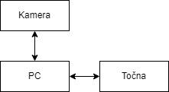

**Použité přístroje:**

|  |  |  |  |
| --- | --- | --- | --- |
| Název | Označení | Parametry | Ev. Číslo |
| Zdroj | U | 12 V | LE 25017 |
| Točna | Točna |  | LE 5042 |
| Kamera | Kamera |  | LE 5106 |

**Postup:**

1)Nastavení otáčení točny

2)Načtení obrazu z kamery a nastavení zdroje triggeru

3)Nastavení filtru

4,5) Nalezení rovných hran (levá hran + dolní hrana)

6)Nalezení průsečíku těchto dvou hran

7)Nastavení koordinačního systému

8)Kalibrace měření na mm

9)Nalezení kruhového otvoru

10)Měření výšky destičky

11)Kontrola čárového kódu

12)Kontrola textu

13)Nastavení logické kalkulačky pro celkové vyhodnocení

14)Zobrazení výsledků testů

15)Zpoždění, aby se točna nezastavila ihned po trigger

16)V závislosti na logické kalkulačce nastavení ovládání

17)Nastavení celkového výsledku inspekce

**Program:**

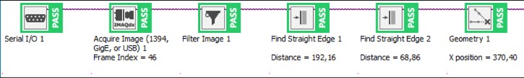

6

5

4

3

2

1

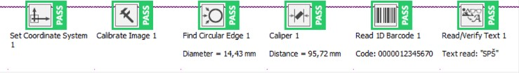 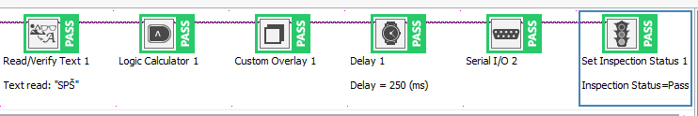

17

16

15

141

13

12

11

10

9

8

7

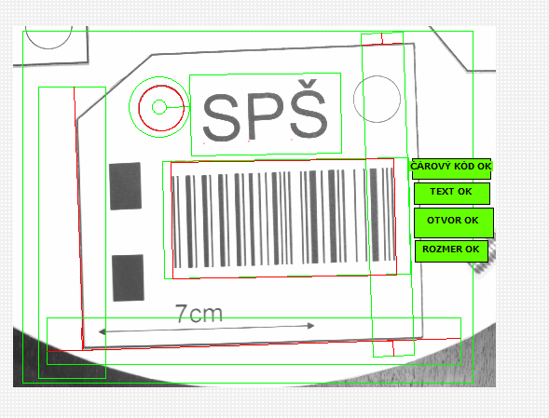

**Závěr:**

Program jsme vypracovali dle návodu. Jediný problém nastal, když jsem přepsal příkaz pro točnu, ale s pomocí učitele jsme ji dokázali nalézt a vše fungovalo bez problémů.